温馨提示：
此题库为Word版，请按住Ctrl,滑动鼠标滚轴，调节合适的观看比例，关闭Word文档返回原板块。
考点25 不等关系与不等式
一、选择题
1. （2014·山东高考理科·Ｔ5）
已知实数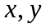满足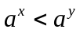（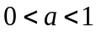），则下列关系式恒成立的是（ ）
A、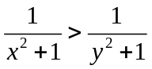.
B、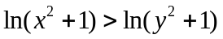.
C、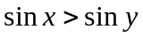.
D、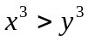.
【解题指南】本题考查了指数函数的性质，不等式的性质，先利用指数函数的性质判断x,y的大小，然后判断每个选项.
【解析】选D.由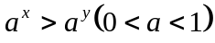知，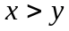，所以
选项 | 具体分析 | 结论
A | 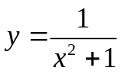在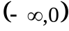递增，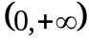递减. | 无法判断
B | 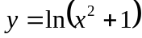在递减，递增. | 无法判断
C | 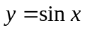为周期函数. | 无法判断
D | 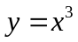在R上位增函数.
2. （2014·山东高考文科·Ｔ5）与（2014·山东高考理科·Ｔ5）相同
已知实数满足（），则下列关系式恒成立的是（ ）
A、.
B、.
C、.
D、.
【解题指南】本题考查了指数函数的性质，不等式的性质，先利用指数函数的性质判断x,y的大小，然后判断每个选项.
【解析】选D.由知，，所以
选项 | 具体分析 | 结论
A | 在递增，递减. | 无法判断
B | 在递减，递增. | 无法判断
C | 为周期函数. | 无法判断
D | 在R上位增函数.
3.（2014·四川高考理科·Ｔ4）若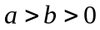，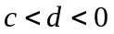，则一定有（ ）
A.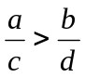 B. 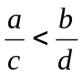 C. 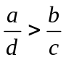 D. 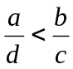
【解题提示】本题考查不等式的基本性质.
【解析】选D.因为，所以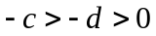，即得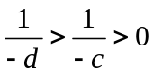，又，得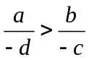，从而有.
4.（2014·四川高考文科·Ｔ5）与（2014·四川高考理科·Ｔ4）相同
若，，则一定有（ ）
A. B. C. D.
【解题提示】本题考查不等式的基本性质.
【解析】选B.因为，所以，即得，又，得，从而有.
关闭Word文档返回原板块

